临时用电智能用电数据采集

分析软件使用说明

2018-03-13

**修订记录**

|  |  |  |
| --- | --- | --- |
| **时间** | **修订描述** | **修订者** |
| 2018-03-13 | 文档初次创建 |  |

# 1　系统说明

在临时用电过程中，过压、欠压、过流、跳闸和线缆被盗等情况都有可能出现，当这些情况出现时，需要及时处理，否则会出现损坏用电设备、火灾、触电以及被迫停工等情况，这都会影响施工进度，对个人的生命财产以及施工单位的成本带来重大影响。因此，研发一款临时用电智能用电数据采集分析软件，帮助电工及时有效解决上述问题有很大作用。

该系统是从临时用电安全角度出发，对终端设备采集到的数据进行分析，根据所采集到的数据，通过相关逻辑算法进行判断分析，从而掌握临时用电的状态，为临时用电的高效管理提供帮助。

时用电智能用电数据采集分析软件的各个功能均以高效简洁图形界面展示，其功能有以下几点：

1. 用户管理功能，主要是分为管理员和普通用户两种角色。管理员可以增删改普通用户，可以配置相关参数等；普通用户只能够查看权限允许的数据（具体说明参见第5章）；
2. 参数设置功能，主要是对通信模块参数、与之参数和报警参数的设置，如（具体说明参见6.2章节）；
3. 设备管理模块，主要是对设备的添加，以及对所选设备实时数据的分析和历史数据查看（具体说明参见6.3.1和6.3.2章节）；
4. 分析结果展示，所分析的结果以折线图的方式，可以按天、月、年进行展示（具体说明参见6.3.1章节）。

# 2　系统环境要求

**注：系统使用要求设备主板程序软件版本为：1.1.593或者1.1.670及以上版本，若系统版本过低，请升级设备主板软件版本。**

1. 系统软件环境要求： Windows XP / Windows 10 操作系统

.NET Framework 4.0；

1. 硬件环境最低要求：CPU 2.0 GHz

RAM 512 MB

Disk Space 2 GB

# 3　软件安装

如图1所示，双击setup.exe安装程序，完成临时用电智能用电数据采集分析软件的安装，安装程序需要PC机上装有.NET Framework 4框架，若系统无.NET Framework框架，则安装程序首先会完成框架安装，之后完成系统软件程序安装。安装完成之后双击桌面快捷方式启动软件。

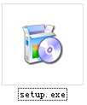

图1 临时用电智能用电数据采集分析软件安装程序

# 4　软件注册

安装完成后，需先对软件进行注册，注册方式为通过提供机器码获取36位的注册码进行系统注册，注册完成后重新运行软件即可进入登陆窗体。注册如图2所示。

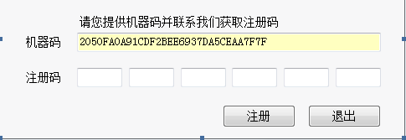

图2 软件注册

# 5　用户登陆

软件用户登陆包含两类用户角色，分别为“管理员”和“普通用户”，不同角色的用户所拥有的操作权限也不同。

1. 管理员：作为安装调试人员使用，拥有所有操作权限；
2. 普通用户：对功能模块只具备查看权限，无修改权限。

管理员的登陆帐户名固定为SuperUser，普通用户的用户名及密码由管理员增加设置。登陆界面如图3所示。

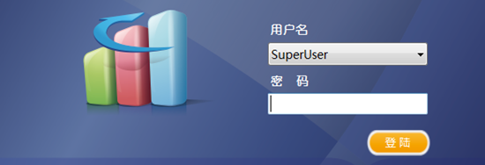

图3 登录界面

# 6　主要功能模块说明

登陆进入后的主界面如图4所示，此界面主要是统计显示分析出来的结果，对欠压、过压、过流、跳闸和线缆被盗等情况以折线图的形式呈现，可以按天统计，可以按月统计，也可以按年统计，以上统计方式都是可以输入起始和结束时间然后进行统计，而且在界面最下方勾选对应的曲线，在图中才会显示出来。

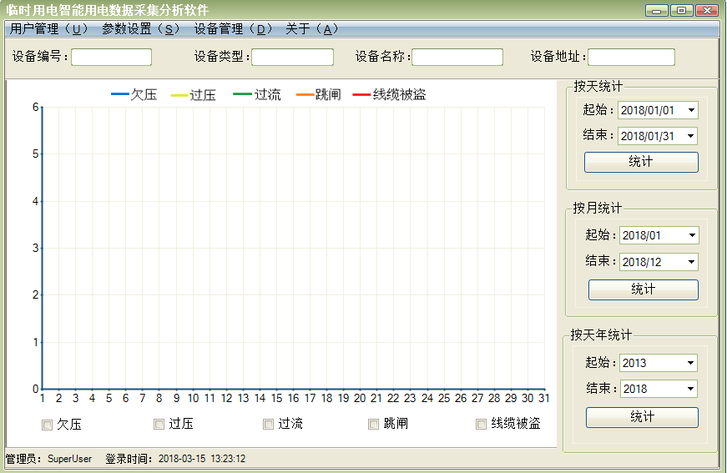

图4 主界面

### 6.1　用户管理功能

用户管理功能主要是允许相关人员登陆进入，防止闲杂人篡改数据或者窃取相关信息。点击用户管理就会出现如图5所示的界面，该界面主要有用户名、用户类型、注册时间和最后登录时间的记录，管理员可以删除选中的普通用户，也可对选中的普通用户进行修改信息，而普通用户的主界面是没有用户管理这一栏的，登陆进来后只有参数设置、设备管理和关于这三部分（如其所示），其他的界面都基本相同。

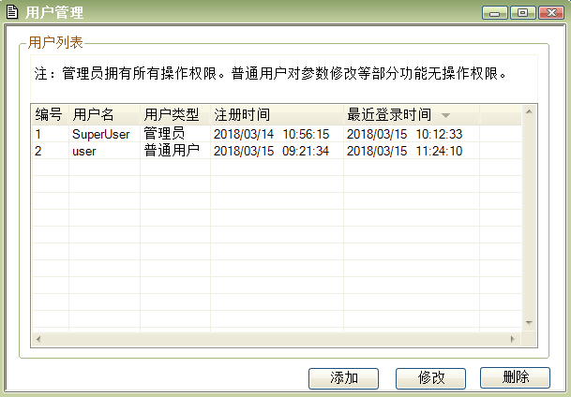

图5 用户管理界面

### 6.2　参数设置功能

参数设置功能主要是对通信模块（433模块）、参数阈值和报警模块的设置，具体说明如下：

（1）通信模块参数设置：本软件与采集终端设备通信采用433无线模块，如图6所示，是对通信模块参数的设置，主要有串口号、波特率、模块类型、模块地址、模块信道、空中速率、传输模式和主机模式的设置，此参数的设置需要与要通信的采集终端相对应，比如信道、空中速率和传输模式的统一，这样数据才能正确传输。

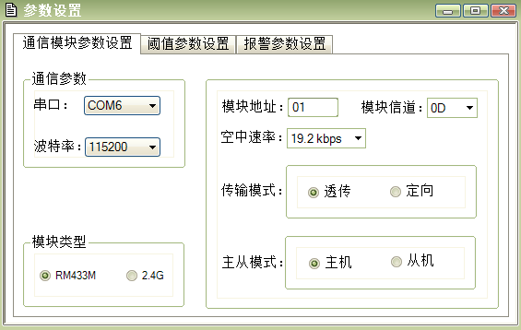

图6 通信模块参数设置界面

（2）阈值参数设置：温度阈值的设置，主要是防止温度过高导致配电箱中的线缆融化着火，进而出现火灾的严重后果；标准电压是指国家标准电压，即220V，电压偏移设置后，比如20V，也就是电压范围为200V~240V，如果低于200V位欠压，高于240V为过压，这个主要是分析是否出现过压欠压的情况；漏电电流阈值主要是用来判断线缆是否存在漏电情况，比如漏电检测值超过漏电阈值，则认为线缆有漏电情况，这就有可能会出现触电的危险。阈值参数设置界面如图7所示。

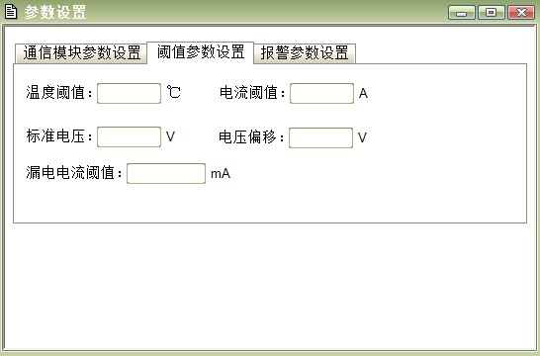

图7 阈值参数设置界面

1. 报警参数设置：报警参数设置，主要是选择报警时是否播放声音，选择播放声音源，且可以进行试听，可以设置播放时间间隔。这一块的作用是对实时数据分析时，如果出现上述几种情况，报警功能就会根据所设定的参数执行。如图8所示。

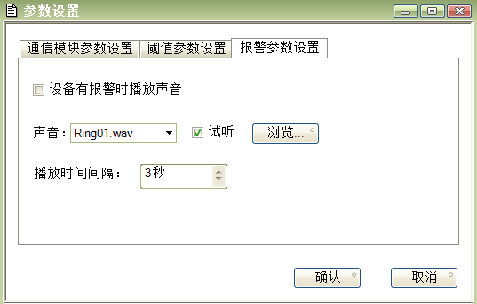

图8 报警参数设置界面

## 6.3　设备管理功能

设备管理功能主要是添加和删除设备，添加的设备包括设备编号、类型、地址、名称以及创建时间。这一功能主要是对设备进行管理，因为数据量较大，所以入库的时候数据与设备相对应，以便以后查看。而且通信成功后，即为在线状态，否则为离线状态，表中是否在线这一栏，可以有效观察设备与该分析软件是否通信成功，以便进行下一步操作。如图9所示。

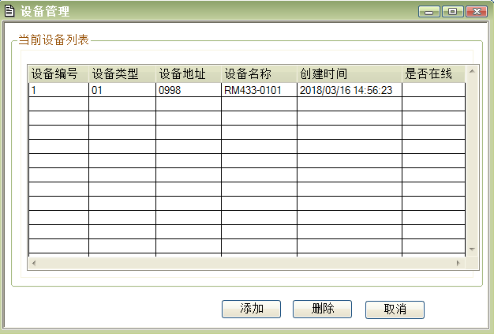

图9 设备管理功能界面

在设备列表中选中某个设备后，右击会出现下拉菜单，主要是数据分析和历史数据记录，数据分析就是对所采集到的数据进行分析，看看是否会出现欠压、过压、过流、高温和线缆被盗等情况出现；历史数据就是把之前数据存储在数据库以便查看。如图10所示

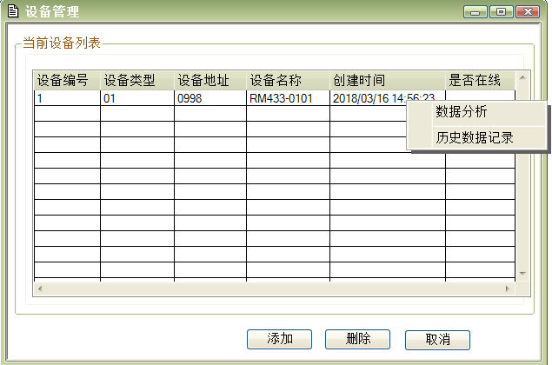

图10 右击设备选项界面

## 6.3.1　数据分析

点击数据分析后，会出现如图11所示的数据分析界面，该界面中的设备编号、类型、地址及名称会自动填写，与之前选中的设备对应一致。表格中表头主要有电压、电流、功率、功率因数及状态几个重要的数据。当点击开始分析后，就会实时对采集到的数据进行分析，分析后的结果会在表格中显示，状态即为分析后，是否过压、欠压、过流、跳闸和线缆被盗等，改状态信息也会被实时保存下来，以便后面查看。当点击完成后，主界面便会出现折线统计图，其可以按时、天、月、年查看，主要表示五种情况出现的次数。其按天统计如图12所示，按月统计如图13所示，按年统计如图14所示。

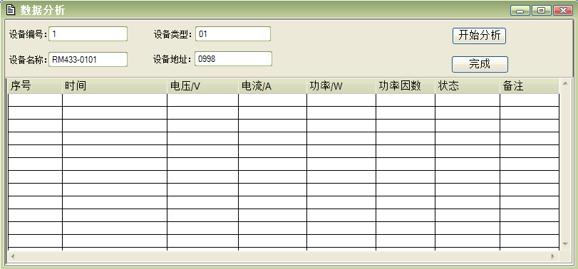

图11 数据分析界面

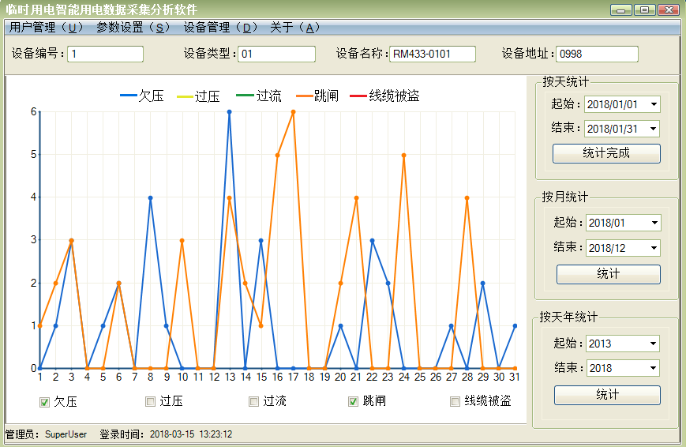

图12 按天统计界面

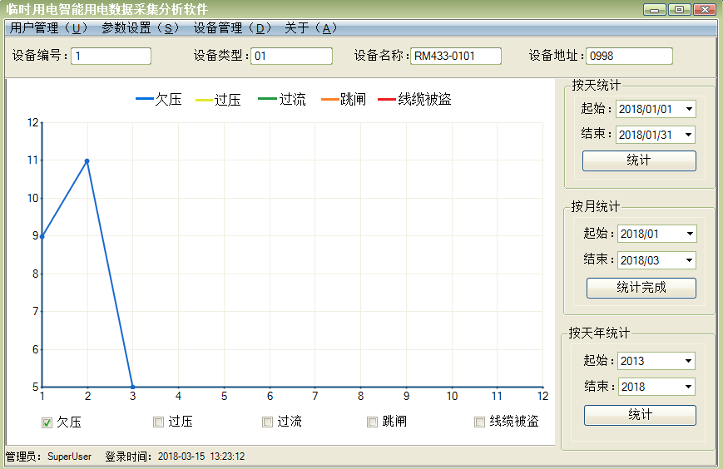

图13 按月统计界面

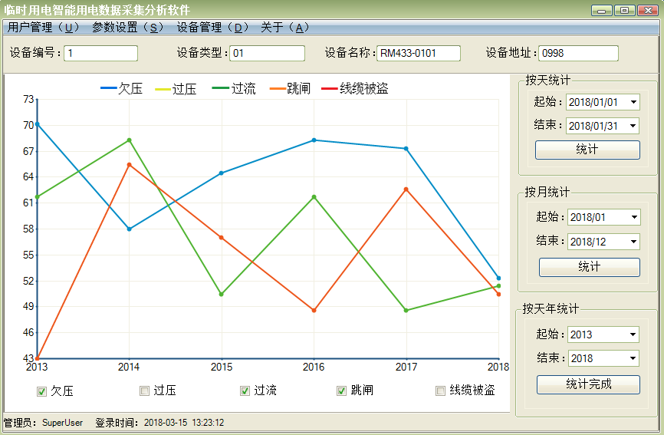

图14 按年统计界面

## 6.3.2　历史数据记录

历史记录主要是对以往处理过的数据存储，等需要查看的时候，会根据输入的时段进行查询，如图15所示。选择需要查询的时间，点击查询按钮，即可获得时间段的数据。

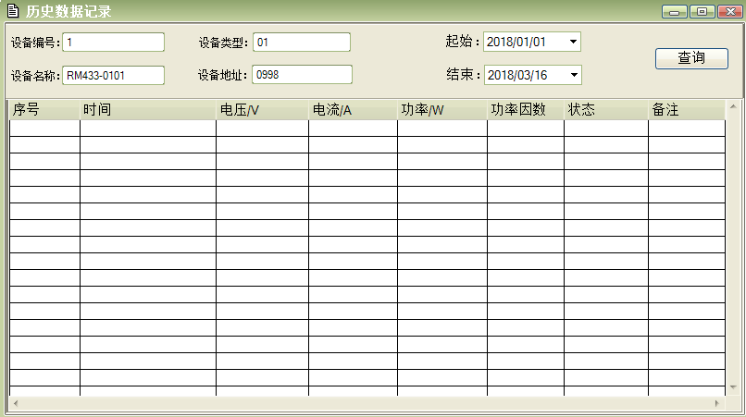

图15 历史数据记录界面